БЕЗОПАСНОСТЬ НА ВОДЕ
Приятно в жаркий летний день искупаться в пруду или в реке! Но перед тем как зайти в воду, неплохо вспомнить правила безопасности поведения на воде.
Правило 1. Не стой и не играй в тех местах, откуда можно свалиться в воду.
Правило 2. Не заходи на глубокое место, если не умеешь плавать или плаваешь плохо.
Правило 3. Ни в коем случае не ныряй в незнакомых местах. Неизвестно, что там может оказаться на дне.
Правило 4. Нельзя заплывать за буйки.
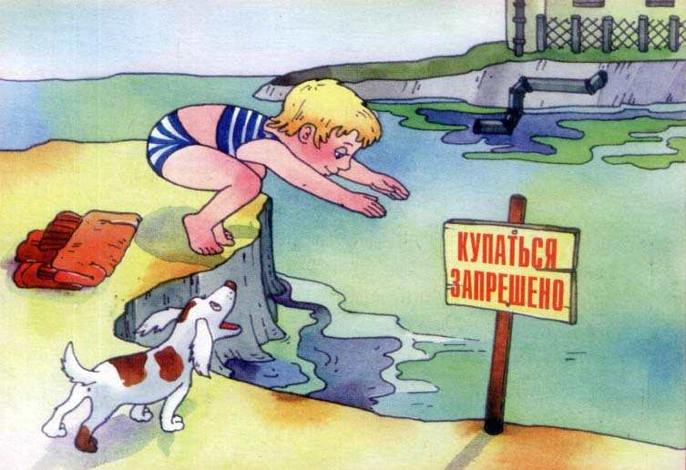
Правило 5. Нельзя близко подплывать к судам. Тебя может затянуть под винты.
Правило 6. Никогда не играй в игры с удерживанием «противника» под водой - он может за-хлебнуться.
Правило 7. Не пытайся плавать на самодельных плотах или других плавательных средствах. Они могут не выдержать твоего веса или перевернуться.
Правило 8. Не следует далеко заплывать на надувных матрасах и камерах. Если матрас или камера вдруг начнут сдуваться, ты можешь вместе с ними пойти ко дну.
Правило 9. Игры в «морские бои» на лодках, раскачивание лодки, хождение по ней или переги-бание через борт очень опасны, так как лодка от этого может перевернуться.

Зачем нужно детское автокресло?

Прежде всего, автокресло необходимо для безопасности вашего ребёнка. Водитель, управляя транспортным средством, может применить экстренное торможение, а правильно установленное детское удерживающее устройство удержит ребёнка на месте и предотвратит различные травмы тяжести.

Никогда не перевозите ребёнка на коленях и не пристёгивайте себя и его одним ремнём безопасности!
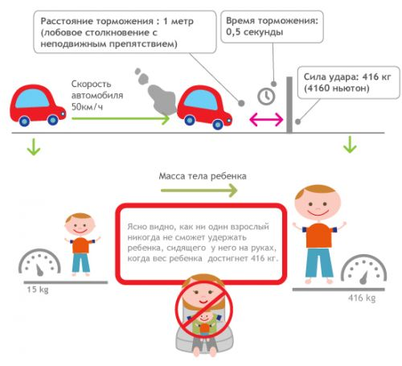Во-первых, при столкновении вы не удержите ребёнка. А во-вторых, можете придавить его собой.
Детские автомобильные сидения делятся на пять групп, каждая из которых подходит для ребёнка определённого веса и возраста. Кроме того, изготавливаются автокресла, соответствующие сразу нескольким группам (на «вырост»).Такое кресло «растёт» вместе с ребёнком, благодаря высокой спинке и регулируемой высоте крепления ремней безопасности, боковой поддержки и подголовника. Устанавливается по ходу движения автомобиля.

Ребёнка до года нельзя перевозить лицом вперёд из-за слабости шейных мышц!

В результате даже обычного торможения малыш может получить серьёзную травму шейного отдела позвоночника.
Самое безопасное место в автомобиле - на заднем сидении. Если автомобиль оборудован подушками безопасности, их необходимо отключить. Отключение подушек лучше всего производить на сервисе, а не самостоятельно.
Некоторые родители считают, что обычная подушка или другие подручные предметы, подложенные под пристёгнутого штатным ремнём безопасности ребёнка, вполне могут заменить бустер. Помните, это смертельно опасно! При экстренном торможении ничем не закреплённая подушка (в отличие от бустера, удерживаемого ремнём) сместится вперёд, увлекая за собой нижнюю часть тела ребёнка. В итоге, ремень безопасности окажется на шее ребёнка, и может нанести ему тяжёлую и даже смертельную травму.
Оказывается, просто купить хорошее детское автомобильное сиденье (автокресло) и посадить туда ребёнка недостаточно для того, чтобы обеспечить его безопасность в машине. Необходимо ещё и правильно установить кресло в машине, и правильно пристегнуть в нем ребёнка.
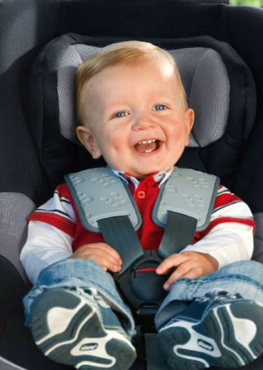Как показывают зарубежные исследования (в нашей стране такая статистика не ведётся), до 80-90% кресел устанавливаются неправильно, т.е. 8-9 детей из 10 не будут защищены в случае аварии. Причины могут быть разными - невнимательность родителей, нежелание прочитать и вникнуть в инструкцию по эксплуатации кресла, недопонимание важности точного соблюдения этих инструкций. Родители могут просто ошибиться при установке кресла, невнимательно прочитав инструкцию или перепутав ремни, могут сознательно "слегка упростить" процедуру установки или "пойти на компромиссы", чтобы, например, не будить ребёнка.
Результатом могут стать серьёзные и даже смертельные травмы ребёнка в случае аварии.

Общие рекомендации по установке детских автокресел:

Необходимо устанавливать автокресло в точном соответствии с инструкциями производителя! Даже если они кажутся вам излишними. Производители автокресел проводят многочисленные исследования для того, чтобы сделать кресла настолько безопасными, насколько это возможно. В системе крепления кресел нет лишних деталей.
Детское кресло, расположенное против хода движения, категорически нельзя устанавливать на переднем сиденье. Если конструкцией автомобиля предусмотрена подушка безопасности, в случае столкновения транспортных средств она раскрывается с очень большой силой, рассчитана на взрослого пассажира, а ребёнка может травмировать.
Самое безопасное место в машине - середина заднего сиденья. Кресло должно быть закреплено очень плотно, "люфт" (движение пристёгнутого кресла, если его покачать в стороны) не должен превышать пару сантиметров.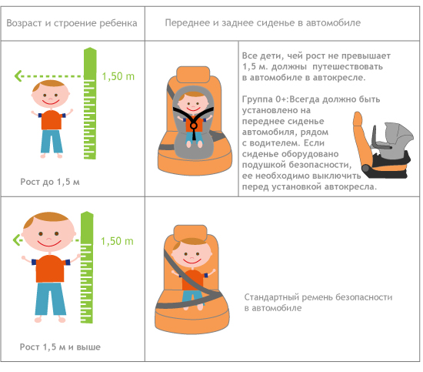
Иногда в машине не хватает длины ремня, чтобы правильно пристегнуть такое кресло, и родители решают, что достаточно использовать только поясную часть ремня. Так делать нельзя. Решение такой проблемы - заменить в автосервисе ремни на более длинные. Нельзя и прижать автокресло спинкой переднего сиденья, как советуют многие - при аварии она может сломаться, что вряд ли пойдёт на пользу ребёнку в кресле.
При установке кресла обратите внимание на ответную часть автомобильного ремня - пряжка не должна контактировать с частями кресла! В противном случае из-за сильных перегрузок при аварии ремень может расстегнуться.

Ремни, которыми пристегнут ребёнок, не должны быть перекручены.

!!! ВАЖНО!!! Минимум до года ребёнок должен ездить спиной по ходу движения. У маленького ребёнка относительно большая и тяжёлая голова при очень слабых шейных мышцах. В результате в случае даже просто резкого торможения в положении лицом вперёд он может получить травму шейного отдела позвоночника, вплоть до летального исхода.

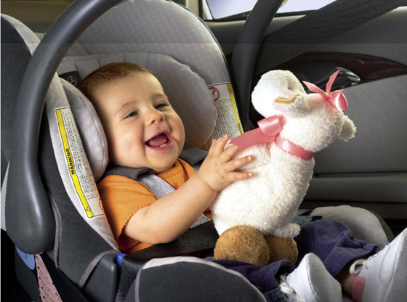
В продолжительных поездках необходимо делать двадцатиминутные перерывы каждые 1,5-2 часа, вынимая ребёнка из кресла.

Еще один важный момент, о котором многие забывают или не придают значения - игрушки, которыми дети играют в машине. Они должны быть мягкими и легкими. Тяжелая твердая (пластиковая или металлическая) игрушка может травмировать ребенка при аварии или резком торможении.

Тот, кто хотя бы раз видел пожар, знает какое это страшное бедствие. Он не только губит материальные ценности, но порой уносит самое дорогое – человеческие жизни.

К сожалению, не только дети, а порой и взрослые имеют смутное представление о пожароопасных свойствах предметов, окружающих нас в жизни, и в большинстве случаев люди на пожарах, особенно дети, гибнут не от высокой температуры, а от дыма, насыщенного ядовитыми продуктами сгорания. У детей отсутствует та защитная психологическая реакция на пожарную безопасность, которая свойственна взрослым. Большинство из них понятия не имеют о том, что надо делать во время пожара, чтобы уцелеть. В таких случаях они обычно прячутся под кровати, в шкафах, укромных уголках комнат, не пытаются бежать и тогда, когда двери не закрытые. Отыскать детей в задымленных помещениях порой бывает нелегко.
Примерно каждый восьмой пожар возникает от детской шалости с огнём, от их не умелого, не осторожного обращения с ним.

В работе по обучению детей дошкольного возраста правилам пожарной безопасности необходимо отнестись со всей серьёзностью. Если мы не обучим детей, начиная с дошкольного возраста, затем младшего школьного возраста, мы тем самым запланируем настоящие и будущие пожары из-за незнания элементарных правил пожарной безопасности. Соблюдение правил пожарной безопасности должно стать для детей таким же обязательным и естественным, как соблюдение санитарно-гигиенических норм. Помочь им в этом обязаны мы – взрослые. Поэтому необходимо детям разъяснять опасность игр и шалостей с огнём, правила предосторожности в обращении с электробытовыми и нагревательными приборами.
Научить детей пользоваться первичными средствами пожаротушения, вызвать пожарную помощь. Дети должны сознательно выполнять в детском саду, дома, на улице, в лесу правила пожарной безопасности.
Преобладающим способом сообщения новых знаний является чтение стихов, рассказов, сказок, рассматривание рисунков, плакатов на противопожарную тему.

В возрасте от четырёх до семи лет дети часто в своих разнообразных играх повторяют поступки и действия взрослых, отображают их труд.

Велика любознательность ребёнка. Ему хочется, как можно скорее все узнать и испытать все самому. И, конечно, в первую очередь ребёнка интересуют яркие и надолго запоминающиеся явления и предметы. А что может быть интереснее огня, с которым в детстве он встречается на каждом шагу? Мама чиркнула спичкой – огонь, горят дрова в печке – огонь, зажигается в комнате свет – огонь.
Нельзя быть уверенным в том, что ребёнок оставшись один в доме (или в квартире), не решиться поиграть с коробкой спичек, не захочет поджечь бумагу в игрушечной печке, не заинтересуется примусом или керосинкой, не попытается по примеру родителей включить в электросеть плитку, чайник или другой электронагревательный прибор, не устроит костёр, который он когда-то видел в лесу или в поле, и т.д.
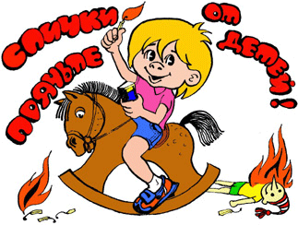
Это подтверждается анализом пожаров от детской шалости. При анализе причин рассмотренных пожаров напрашивается вывод, что виноваты в них не дети, а взрослые люди, которые вместо того, чтобы спрятать спички, лишить ребёнка возможности пользоваться ими, часто превращают их а предмет игр и развлечений. Кому не приходилось видеть, как отец или мать, стремясь развлечь ребёнка, дают ему поиграть со спичечными коробками, вместе с ним выкладывают из отдельных спичек различные фигурки, привлекают его внимание к шуму, который создаётся при встряхивании коробки, учат считать при помощи спичек, и иногда заставляют потушить пламя зажжённой спички. Во всем этом таится большое зло: дети привыкают к спичкам, просят их, ищут, когда взрослых нет дома, а найдя, устраивают игры, опасные для их жизни.

Пока ребёнок не подрастёт, спички, свечи, зажигалки, керосинки, электрические чайники, утюги, плитки и т.д. следует убирать в такие места, откуда он не сможет достать их.

Причём прятать это нужно так, чтобы у ребёнка не возникло подозрение, что названные предметы умышленно скрываются от него, иначе любопытство может взять верх над запретом.
Особенное внимание следует обратить на недопустимость оставления спичечных коробок в местах, доступных для детей. Можно смело утверждать, что если бы взрослые надёжно прятали спички, то 75% пожаров от шалости детей с огнём вообще бы не было.
Установлено, что дети очень часто проявляют интерес к огню именно тогда, когда не находят какого-либо другого занятия, когда взрослые не интересуются их играми или когда малышам предоставлена полная свобода играть и заниматься чем угодно.
Особенно опасно оставлять детей одних в закрытых помещениях, квартирах или комнатах. В случае пожара они не могут самостоятельно выйти из горящего помещения наружу, а оказать им помощь бывает затруднительно и порой даже невозможно из-за того, что поздно поступили сигналы о пожаре и не сразу были приняты меры по тушению огня.
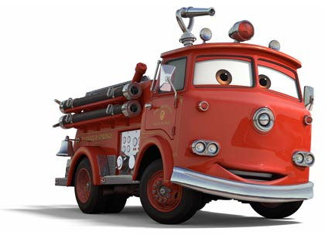 Кроме того, спасаясь от огня и дыма, дети обычно прячутся в шкафах, под кроватями, столами, в углах комнат. Не понимая грозящей им опасности, они чаще всего остаются дома и не пытаются даже выбежать на улицу. Отыскать же детей в обстановке резвившегося пожара при высокой температуре и сильном задымлении – задача нелёгкая.
У детей, начиная с 4-7 летнего возраста, необходимо воспитывать навыки осторожного обращения с огнём. Рассказывая ребёнку, почему нельзя играть с огнём, нужно стремиться к тому, чтобы он осознал, что спички – не игрушка, а огонь – не забава, чтобы у него сложилось впечатление о пожаре, как о тяжёлом бедствии людей. К беседе следует хорошо подготовиться и провести её в доступной для ребёнка форме, так как иначе рассказ может не вызвать у ребёнка желательной реакции, а, наоборот, возбудит интерес к огню. Известно, что маленькие дети значительно легче и глубже усваивают знания, приобретают те или иные навыки, если объяснения взрослого сопровождаются показом.

Немаловажное значение для воспитания навыков острожного обращения с огнём имеет воспитание у детей, начиная с раннего возраста, любви к порядку, бережливости и труду.

Поступки и действия взрослых также имеют большое воспитательное значение. На ребёнка сильнее всего действуют не слова и нравоучения, а примеры отца и матери. Уже этот факт, что взрослые всегда сами осторожны с огнём и не дают детям играть с ним, оказывает известное влияние на ребёнка. Наоборот, если взрослые в присутствии ребёнка бросают где угодно непотушенные папиросы и спички, пользуются для освещения зажжённой бумагой, разжигают дрова в печке с применением керосина или бензина, то дети неминуемо будут этому подражать.
Дома родители, а в дошкольном учреждении руководитель и воспитатели должны обеспечить безусловное соблюдение правил противопожарной безопасности всеми членами семьи и сотрудниками детского сада, строго поддерживать противопожарный режим и незамедлительно устранять любые причины, которые могут привести к возникновению пожара.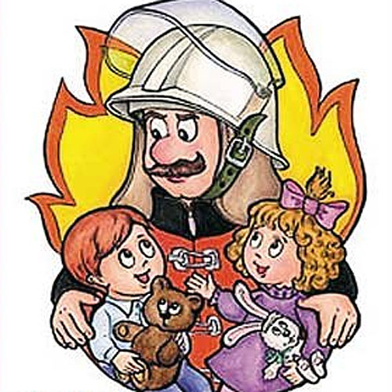

Любые игры с огнём должны немедленно пресекаться. Вовремя остановить ребёнка, удержать его от шалости с огнём – долг не только родителей, воспитателей, но и всех граждан.

Основы воспитания детей закладываются в дошкольном возрасте.
Наряду с другими нравственными качествами семья, детский сад, школа воспитывают у детей бережливое отношение к личному имуществу граждан.
Привитие детям навыков осторожного обращения с огнём и безусловного выполнения правил пожарной безопасности составляют одну из сторон решения этой задачи. При повседневном и настойчивом контроле со стороны взрослых эти навыки со временем перейдут у детей в привычку, сохраняться на всю жизнь.

